TOAN 6 DE THI HKI AMS SONG BANG 20202021

TRƯỜNG THPT CHUYÊN
HÀ NỘI – AMSTERDAM
TỔ TOÁN-TIN HỌC
ĐỀ CHÍNH THỨC
ĐỀ KIỂM TRA HỌC KÌ I
NĂM HỌC 2020 – 2021
Môn: TOÁN LỚP 6 song bằng
Thời gian làm bài: 90 phút

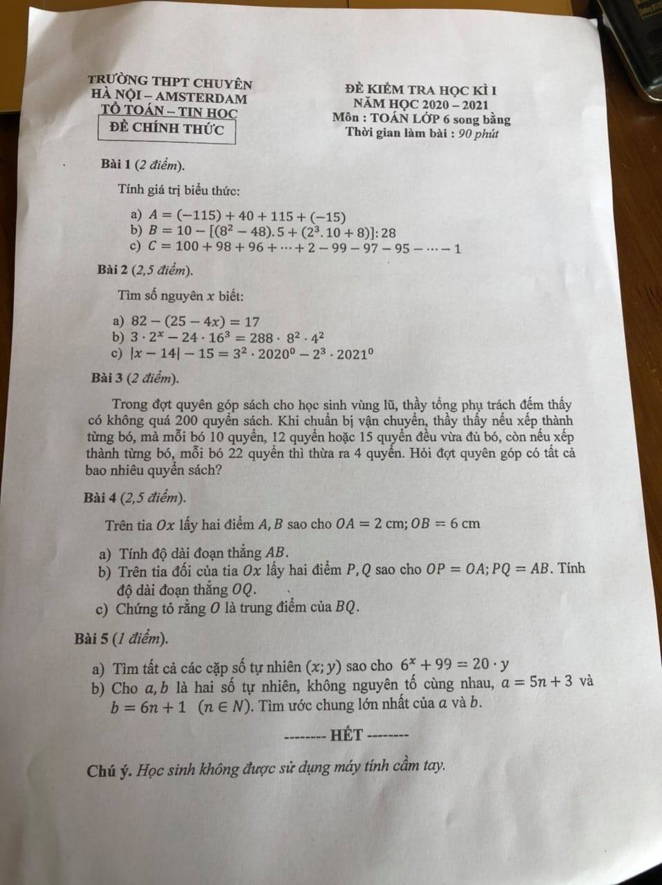
Bài 1 (2 điểm). Tính giá trị của biểu thức:
a) $A=(-115)+40+115+(-15)$
b) $B=10-\left[\left(8^{2}-48\right)⋅5+\left(2^{3}⋅10+8\right)\right]:28$
c) $C=100+98+96+⋯+2-99-97-95-⋯-1$

Bài 2 (2,5 điểm). Tìm số nguyên x biết:
a) $82-(25-4x)=17$
b) $3⋅2^{x}-24⋅16^{3}=288⋅8^{2}⋅4^{2}$
c) $|x-14|-15=3^{2}⋅2020^{°}-2^{3}⋅2021^{°}$

Bài 3 (2 điểm). trong đợt quyên góp sách cho học sinh vùng lũ, thầy tổng phụ trách đếm thấy có không quá 200 quyển sách. Khi chuẩn bị vận chuyển, thầy thấy nếu xếp thành từng bó, mỗi bó 22 quyển thì thừa bốn quyển. Hỏi đợt quyên góp có tất cả bao nhiêu quyển sách?
Bài 4. (2,5 điểm). Trên tia Ox lấy hai điểm A, B sao cho OA=2cm; OB=6cm.
a) Tính độ dài đoạn thẳng AB.
b) Trên tia đối của tia Ox lấy hai điểm P, Q sao cho OP=OA; PQ=AB. Tính độ dài đoạn thẳng OQ.
c) Chứng tỏ rằng O là trung điểm của BQ.
Bài 5 (1 điểm).
a) Tìm tất cả các cặp số tự nhiên (x; y) sao cho $6^{x}+99=20·y$
b) Cho a, b là hai số tự nhiên, không nguyên tố cùng nhau, $a=5n+3$ và $b=6n+1(n∈N)$. Tim ước chung lớn nhất của a và b.

